ΛΥΚΕΙΟ ΚΑΙ ΤΕΧΝΙΚΗ ΠΟΛΗΣ ΧΡΥΣΟΧΟΥΣ
Α΄ ΛΥΚΕΙΟΥ Μάθημα Τέχνης
Επαναληπτικές ασκήσεις
ΑΣΚΗΣΗ 1.
Στο πιο κάτω παράδειγμα φαίνεται πώς μπορούμε να μετατρέψουμε τον κύκλο σε μια τρισδιάστατη σφαίρα χρησιμοποιώντας:
α. φωτοσκίαση με μολύβι (διαβάθμιση της τονικής κλίμακας, του γκρίζου χρώματος ).
β. με πένα ή πενάκι - με μικρές τελείες.
Δοκίμασε να κάνεις το ίδιο με το μήλο.
Μπορείς να τυπώσεις την σελίδα ή να σχεδιάσεις το μήλο εκ του φυσικού σε οποιοδήποτε μέγεθος χαρτιού έχεις (ακόμα και σελίδα τετραδίου).
Υλικά: Μολύβι , πένα ή πενάκι, χαρτί
Παράδειγμα :
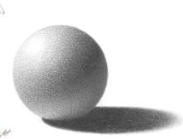
φως →
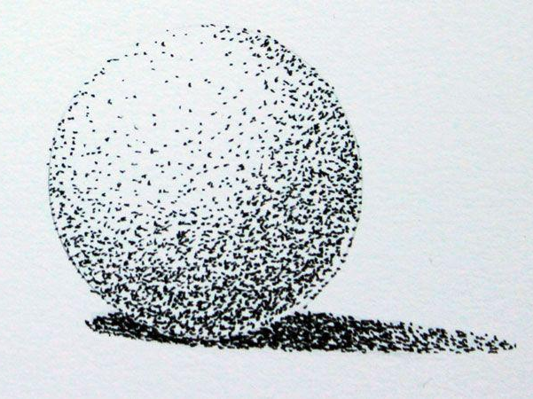
←

← σκιά

Κκκκκκκκ

Κύκλος α. σφαίρα β. σφαίρα
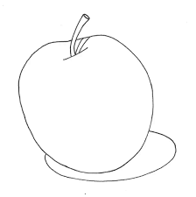

ΑΣΚΗΣΗ 2
Ξέρουμε όλοι πόσο ωφέλιμα είναι τα φρούτα !!!!!!
Σας προτείνουμε να επιλέξετε ένα οποιοδήποτε φρούτο σας αρέσει και να το φάτε φυσικά.
Πριν όμως το φάτε, φωτογραφίστε το κάθε στάδιο όπως το παράδειγμα της πιο κάτω φωτογραφίας και με μετά προσπαθήστε να το σχεδιάσετε με μολύβι, παρατηρώντας τις φωτογραφίες από το κινητό σας.
Μπορείτε αν θέλετε να μην τα φωτογραφίσετε αλλά να τα σχεδιάσετε κατευθείαν εκ του φυσικού
Χρησιμοποιήστε οποιοδήποτε μολύβι και χαρτί έχετε.

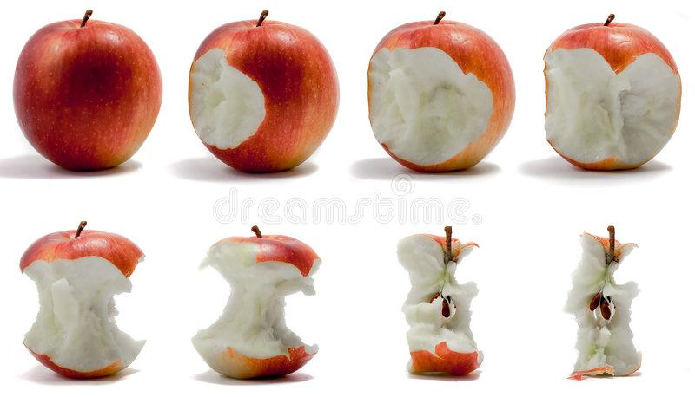

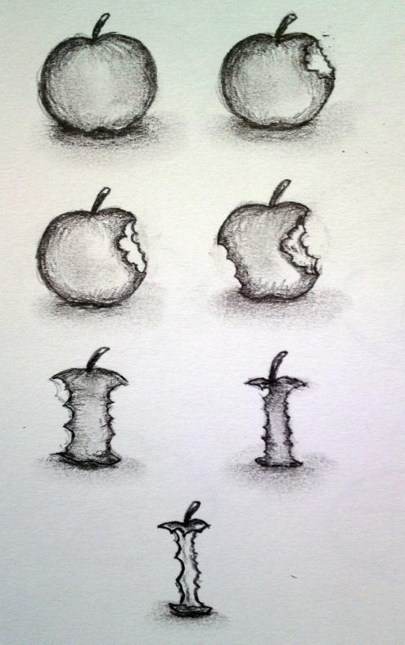
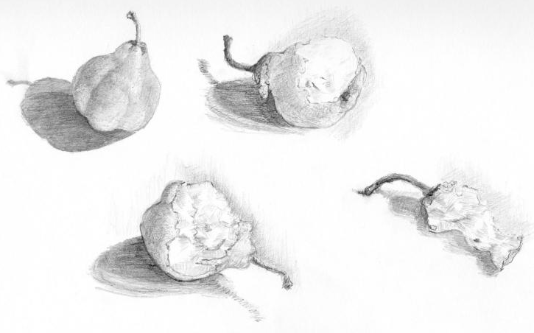
Παραδείγματα

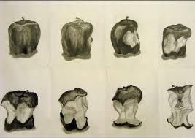

Καθηγήτρια : Κατερίνα Αγησιλάου Γιάγκου.

Για τυχών απορίες μπορείτε να επικοινωνήσετε μαζί μου στο τηλέφωνο :
99525075 ή στο viber
Φωτογραφίες από τις εργασίες μπορείτε να τις στείλετε στο email μου katerina01@cytanet.com.cy Τις αυθεντικές εργασίες θα τις παραλάβω όταν με το καλό επιστρέψομε πίσω στο σχολείο.
Θα ακολουθήσουν και άλλες εργασίες.

ΥΠΟΜΟΝΗ ΚΑΙ ΚΑΛΗ ΔΗΜΙΟΥΡΓΙΚΟΤΗΤΑ

Κ

κκκκ

